Информационно-статистический обзор
рассмотренных в октябре 2024 года обращений, запросов информации
и сообщений граждан, объединений граждан, в том числе юридических лиц,
поступивших в адрес Главы Колыванского района Новосибирской области
и в администрацию Колыванского района Новосибирской области,
а также результатах рассмотрения обращений и принятых по ним мерах

Рассмотрение письменных и личных обращений, устных сообщений и запросов граждан, объединений граждан, в том числе юридических лиц, поступивших в адрес Главы Колыванского района Новосибирской области и в администрацию Колыванского района Новосибирской области организовано в соответствии с Конституцией Российской Федерации, действующим федеральным и областным законодательством, муниципальными правовыми актами администрации Колыванского района Новосибирской области.

Организацию работы по объективному, всестороннему и своевременному рассмотрению обращений граждан осуществляет Общественная приемная Главы Колыванского района Новосибирской области.

В октябре 2024 года в адрес Главы Колыванского района Новосибирской области
и в администрацию Колыванского района Новосибирской области через Общественную приемную Главы Колыванского района Новосибирской области поступило 47 обращений
(в сентябре 2024 года - 58; в октябре 2023 года - 34), в том числе:
- письменных обращений - 28 (в сентябре 2024 года - 38; в октябре 2023 года - 23);
- устных обращений на личных приемах Главы Колыванского района Новосибирской области - 7 (в сентябре 2024 года - 2; в октябре 2023 года - 4);
- обращений к специалисту общественной приемной Главы Колыванского района Новосибирской области - 6 (в сентябре 2024 года - 6; в октябре 2023 года - 3);
- устных сообщений и запросов в справочную телефонную службу Общественной приемной Главы Колыванского района Новосибирской области - 6 (в сентябре 2024 года - 12; в октябре 2023 года -4).

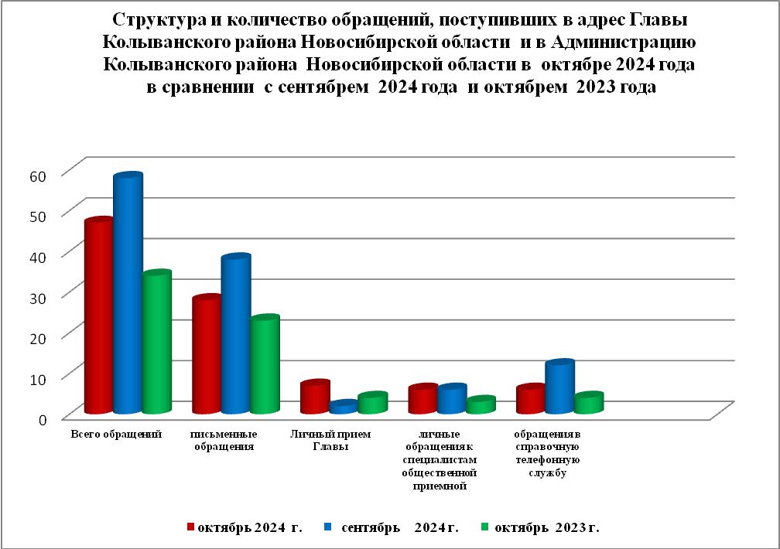

Все обращения, сообщения, запросы граждан, организаций и общественных объединений регистрируются в единой системе электронного документооборота и делопроизводства Правительства Новосибирской области.
По сравнению с сентябрем 2024 года общее количество письменных и устных обращений и запросов в Общественную приемную Главы Колыванского района Новосибирской области уменьшилось на 11 (18,9%) обращений. По сравнению с октябрем 2023 года количество обращений увеличилось на 13 обращений (27,6%).
В 47 обращениях содержатся 51 вопрос (в сентябре 2024 года - 58 (68 вопросов); в октябре 2023 года - 34 (38 вопросов), относящихся к тематическим разделам:
- жилищно-коммунальная сфера - 11 (21,5 % от общего количества вопросов) (в сентябре 2024 года – 27 (30,7%); в октябре 2023 года - 11 (28,9%);
- экономическая сфера - 20 (30,2%) (в сентябре 2024 года - 17 (25%); в октябре 2023 года - 18(47,4%);
- государство, общество, политика - 7 (14,3%) (в сентябре 2024 года - 9 (14,2%); в октябре 2023 года – 7 (19,5%);
- социальная сфера – 10 (20,4%) (в сентябре 2024 года - 9 (14,2%); в октябре 2023 года – 1 (2,4%);
- оборона, безопасность, законность – 3 (5,8%) (в сентябре 2024 года – 6 (8,8%); в октябре 2023 года – 1 (2,4%)
.
Письменные обращения
В октябре 2024 года в администрацию Колыванского района Новосибирской области поступило 28 письменных обращений (в сентябре 2024 года - 38; в октябре 2023 года –23, из них: напрямую в Общественную приёмную Главы Колыванского района 19 (в сентябре 2024- 24, в октябре 2023 года- 20), 9 из вышестоящих органов (в сентябре 2024 года – 14; в октябре 2023 года – 3)
Количество письменных обращений в октябре 2024 года уменьшилось на 26,3% (10 обращения) в сравнении с сентябрем 2024 года и увеличилось на 17,8% (5 обращений) в сравнении с октябрем 2023 года

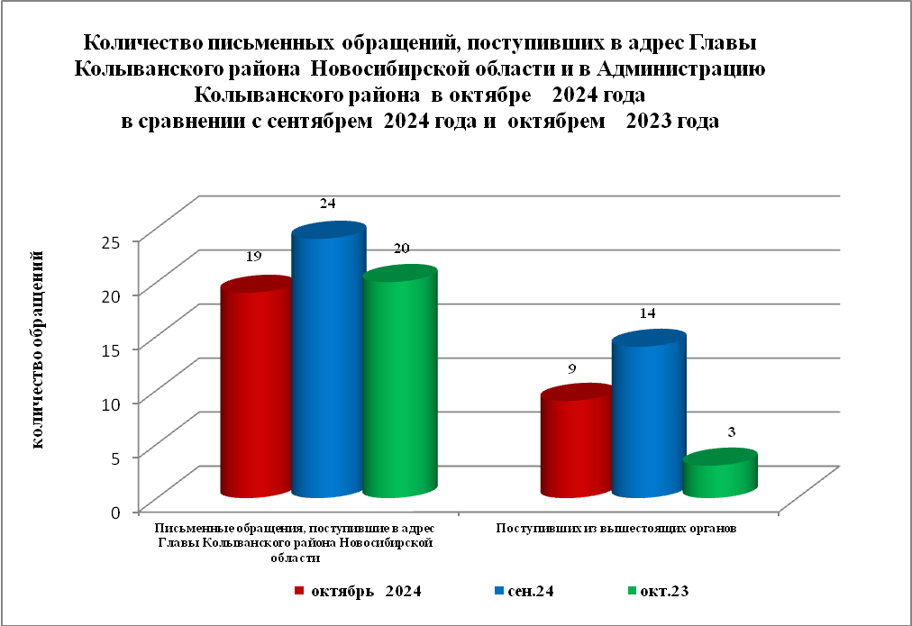

По видам письменные обращения подразделяются на:
- заявления -24 (82,4%) (в сентябре 2024 года - 34(88,2%); в октябре 2023 года - 22 (90,0%);
- запросы – 4 (17,6%) (в сентябре 2024 года – 4 (11,8%); в октябре 2023 года – 0 (0,0%);
- не обращение - 0 (в сентябре 2024 года – 0; в октябре 2023 года - 0).
- предложение – 0 (в сентябре 2024 года – 0; в октябре 2023 года – 1(10,0%);
В 19 письменных обращениях, поступивших непосредственно в Общественную приемную Главы Колыванского района содержатся 22 вопроса (в сентябре 2024 года –24 (27 вопросов); в октябре 2023 года – 20 (23 вопроса) относящихся к тематическим разделам:
- жилищно-коммунальная сфера (коммунальное хозяйство, обеспечение граждан жилищем, пользование жилищным фондом ) - 4 (21,1% от общего количества вопросов) (в сентябре 2024 года – 13 (48,1%), в октябре 2023 года – 3 (13,1%);
- экономическая сфера (хозяйственная деятельность) - 6 (31,4%) (в сентябре 2024 года - 9 (33,4%), в октябре 2023 года - 16 (30,4%);
- государство, общество, политика (основы государственного управления)– 4 (21,1%) (в сентябре 2024года - 1 (3,7%), в октябре 2023 года – 2 (8,6%);
- социальная сфера (образование, наука, культура) – 7 (36,8%), (в сентябре 2024 года - 3 (11,1%), в октябре 2023 года – 1 (11,1%);
- оборона, безопасность, законность (оборона)– 1 (5,2%) (в сентябре 2024 года – 1 (3,7%), в октябре 2023 года – 1 (4,4%).
В октябре 2024 года из вышестоящих органов (Управление по работе с обращениями граждан – общественной приемной Губернатора области) поступило 9 обращений в них содержатся 10 вопросов, связанное с тематическим разделом:
- государство, общество, политика (основы государственного управления) – 3 (30,3%)
- социальная сфера (социальное обеспечение и социальное страхование) – 1 (10,0%)
- экономика (хозяйственная деятельность) – 4 (40,0%;)
- оборона, безопасность, законность (оборона) – 0 (0,0%)
- жилищно-коммунальная сфера (обеспечение граждан жилищем, пользование жилищным фондом, коммунальное хозяйство) – 2 (20,0%)

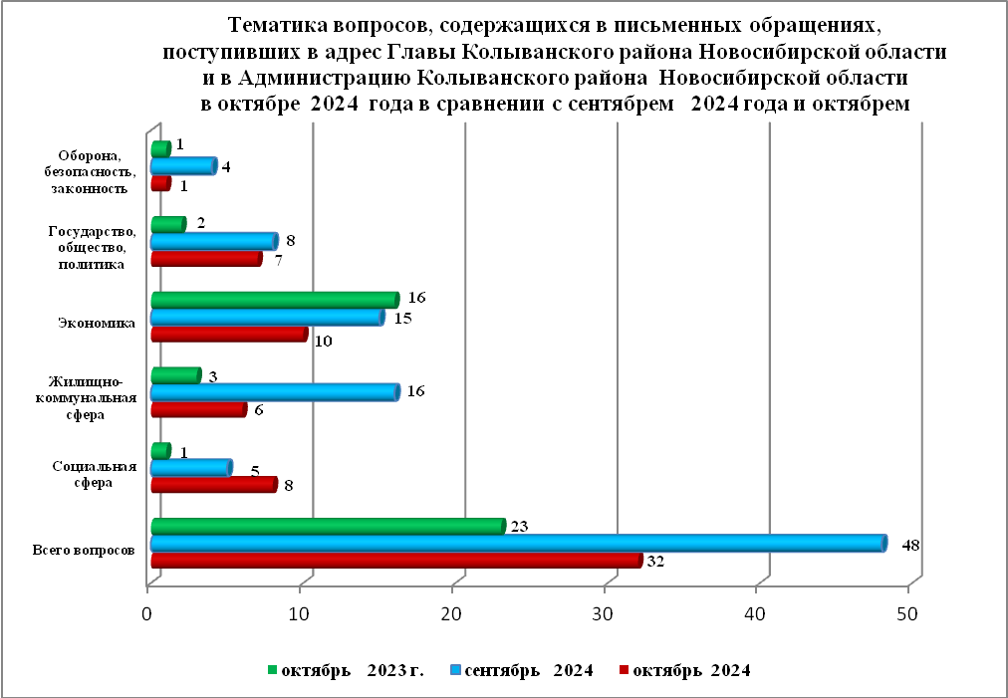

Контроль за своевременным, объективным и полным рассмотрением обращений осуществляют заместители Главы администрации Колыванского района Новосибирской области, специалист Общественной приемной. Обращение снимается с контроля в том случае, если дан полный и объективный ответ, согласованный первым заместителем или заместителями главы администрации и подписанный Главой администрации Колыванского района Новосибирской области.
По результатам рассмотрения вопросов, содержащихся в письменных обращениях:
- разъяснено –27(90,0%), (в сентябре 2024 года 35(92,1%), в октябре 2023 года 21 (80,0%)
- на контроле – 1 (10%), (в сентябре 2024года 3 (7,9%), в октябре 2023 года 2(20,0%)

Личный приём граждан
В администрации Колыванского района Новосибирской области установлен единый день личного приёма граждан Главой Колыванского района Новосибирской области - каждая пятница месяца с 10.00 до 13.00.
В октябре 2024 года на личный приём к Главе Колыванского района Новосибирской области обратилось 7 граждан (в сентябре 2024 года - 2; в октяре 2023 года – 4).
Вопросы, поднимаемые гражданами в ходе личного приема Главой Колыванского района Новосибирской области, связаны с тематическим разделом:
- жилищно-коммунальная сфера - 1 (14,3% от общего количества вопросов) (в сентябре 2024 года – 1 (50,0%), в октябре 2023 года – 4 (100,0 %);
- экономическая сфера - 4 (42,8%) (в сентябре 2024 года – 0 (0,0%), в октябре 2023 года - 0 (0,0%);
- государство, общество, политика – 0 (0,0%) (в сентябре 2024 года – 0 (0,0%), в октябре 2023 года – 0 (0,0%);
- социальная сфера (социальное обеспечение и социальное страхование) – 1 (14,3%), (в сентябре 2024 года - 0(0,0%), в октябре 2023 года – 0 (0,0%);
- оборона, безопасность, законность – 1 (14,3%) (в сентябре 2024 года – 0 (0,0%), в октябре 2023года -0).

Администрация Колыванского района Новосибирской области готова в постоянном режиме применять систему личного приема граждан на базе специального программного обеспечения по проведению личного приема в режиме видео-конференц-связи, аудио-связи (СПО УАРМ ОДПГ). В октябре 2024 года личный прием в режиме видео-конференц-связи не проводился.

Устные сообщения и запросы в справочную телефонную службу Общественной приёмной Главы Колыванского района Новосибирской области

В октябре 2024 года в справочную телефонную службу от граждан поступило 12 сообщения, запросов (в сентябре 2024 года - 12; в октябре 2023 года – 4).

С 01.09.2017 года в администрации Колыванского района Новосибирской области внедрена система приёма и обработки в реальном режиме времени электронных сообщений, поступивших в форме смс-сообщений по справочному телефонному номеру справочной телефонной службы администрации Колыванского района Новосибирской области.
В октябре 2024 года смс-сообщения в администрацию Колыванского района Новосибирской области не поступали.

Приём граждан специалистом
Общественной приёмной Главы Колыванского района Новосибирской области

В октябре 2024 года к специалисту Общественной приёмной Главы Колыванского района Новосибирской области обратилось 6 граждан (в сентябре 2024 года - 6; в октябре 2023 года -3)

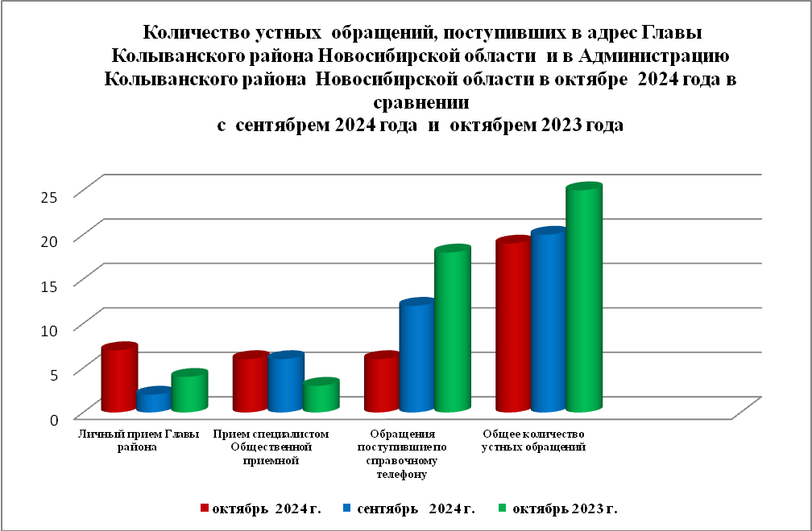

Контроль за соблюдением порядка рассмотрения обращений, оказание методической помощи в организации работы с обращениями, запросами информации

По состоянию на 01.11.2024 года в администрации Колыванского района Новосибирской области обращений, поставленных на контроль Общественной приемной Главы Колыванского района Новосибирской области, с истекшими сроками рассмотрения нет.

